期中考试  
地球流体动力学I，2022春

危国锐 120034910021

（上海交通大学海洋学院，上海 200030）

摘要：（正压）“不稳定的必要条件是：在某个区域内至少消失一次，并且其中是第一个表达式消失的的值，至少在区域的某些有限部分是正的. 尽管这个更强的标准仍然没有提供不稳定的充分条件，但它通常是相当有用的”(Cushman-Roisin & Beckers, 2011, p. 321). 本文使用的程序和文档发布于<https://grwei.github.io/SJTU_2021-2022-2-MS8402/>.

关键词：词1，词2

Mid-term Exam  
Geophysical Fluid Dynamics I, Spring 2022

Guorui Wei 120034910021

(*School of Oceanography*, *Shanghai Jiao Tong University*, *Shanghai* 200030, *China*)

**Abstract****:** “Necessary conditions for instability are thatvanish at least once within the domain *and* that, whereis the value ofat which the first expression vanishes, be positive in at least some finite portion of the domain. Although this stronger criterion still offers no sufficient condition for instability, it is generally quite useful” (Cushman-Roisin & Beckers, 2011, p. 321). The programs and documents used in this article are published at <https://grwei.github.io/SJTU_2021-2022-2-MS8402/>.

**Keywords:** keyword 1, keyword 2

**目 录**

摘要 i

Abstract i

1 Problem 1 1

1.1 Solution 1

2 Problem 2 3

2.1 Solution 3

3 Problem 3 5

3.1 Solution 5

References 6

附录A 本文使用的MATLAB程序源代码 7

A.1 主程序 7

A.2 子程序 7

# Problem 1

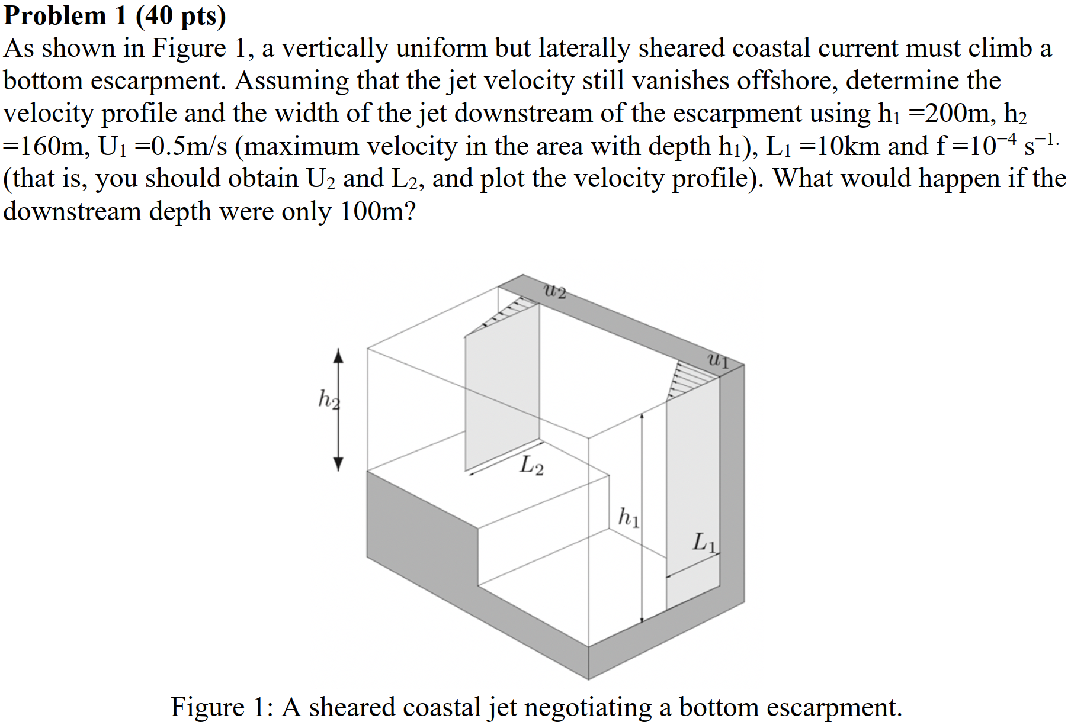

## Solution

假定这流动成立位涡守恒（例如，对正压理想Newtonian流体）

和质量（体积）守恒

关于的方程组（1.1）（1.2）有实数解，当且仅当

有实数解时，解为

可见，对在上单调递增，对在上单调递减，且有

代入和其他数据得

若取则（1.3）不成立，意味着水流不能流过台阶形成如题图所示的下游速度剖面.

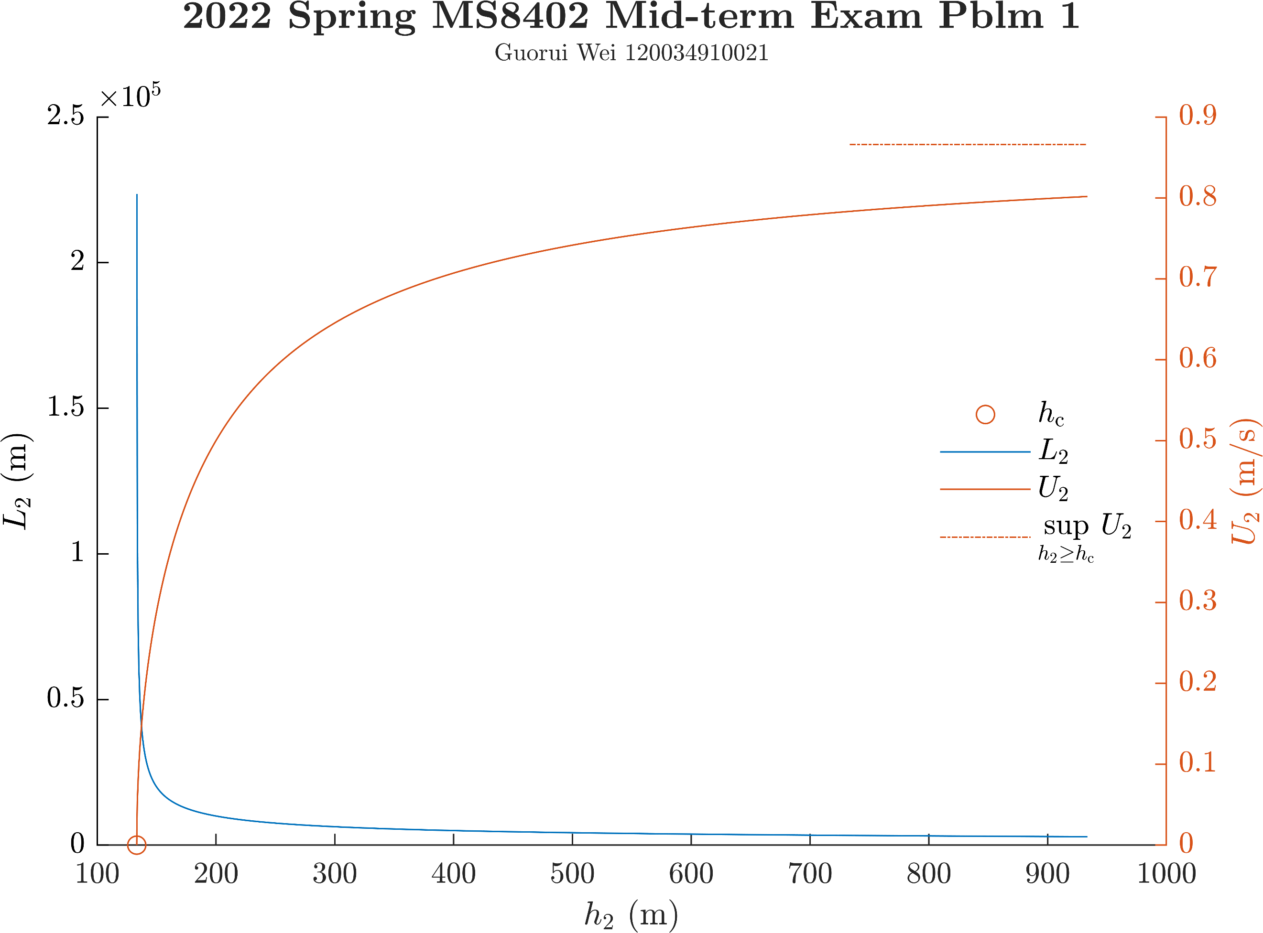

图1.1 关于的方程组（1.1）（1.2）的实数解关于的图像. 这方程组有实数解，当且仅当 对在上单调递增，对在上单调递减. 当时，有当时，有

# Problem 2

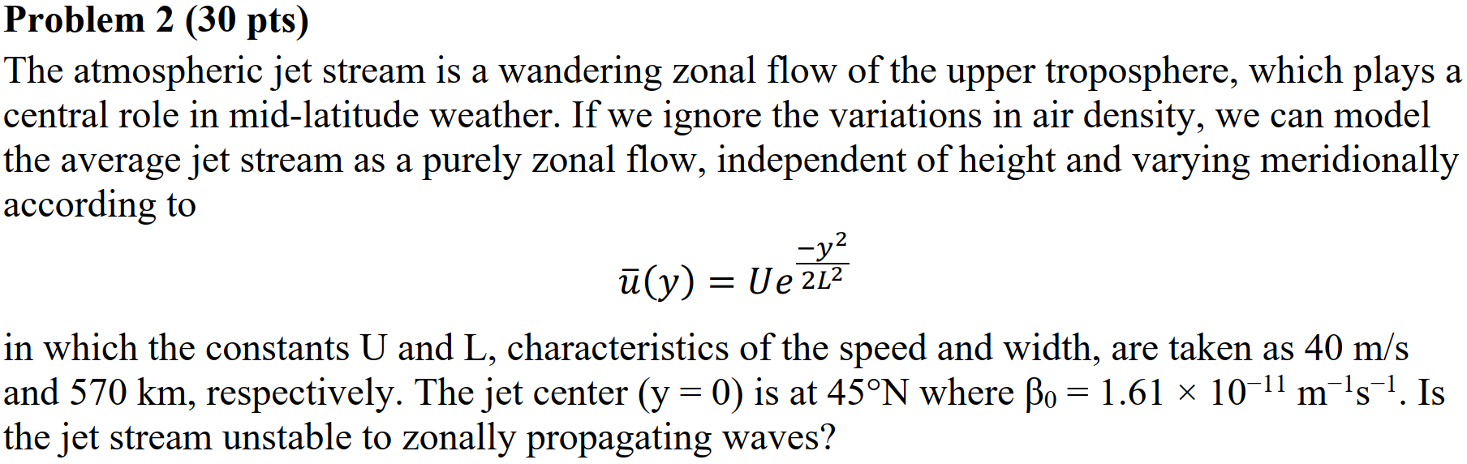

## Solution

用特征量对各物理量作无量纲化：

则正压不稳定的Rayleigh条件成为：

在某区域内变号至少一次. 正压不稳定的Rayleigh条件只可能成立在的零点附近.

正压不稳定的Fjortoft条件成为：

在某区域内恒为正，其中是的零点处的无量纲流速.

更多关于正压不稳定的基本内容，包括正压不稳定的必要条件的推导，参见[Cushman-Roisin and Beckers (2011)](#_ENREF_1" \o "Cushman-Roisin, 2011 #12).

题给平均流速度场为

故

从而在附近有四个零点，为

绘出和关于在附近的图像（图2.1）. 由图2.1可见，在上述四个零点附近，都发生符号改变，故正压不稳定的Rayleigh条件在上述四个零点的任意邻域中都成立. 下面考察正压不稳定的Fjortoft条件在上述四个零点附近的成立情况.

由图2.1易见，在的一个邻域中，和对的单调性相同（二者对同增或同减），故在这邻域中恒为正，正压不稳定的Fjortoft条件成立；而在的任何充分小的邻域中，和对的单调性相反（二者对一增一减），故在这邻域中恒为负，正压不稳定的Fjortoft条件不成立.

于是，存在一个的邻域，使得正压不稳定的Rayleigh条件和Fjortoft条件同时成立，故在附近可能（但不必）发生正压不稳定，纬向传播的扰动可能（但不必）从平均流场中获取能量而获得不稳定的发展；对任意给定的的邻域，只成立Rayleigh条件而不成立Fjortoft条件，故在附近不能发生正压不稳定，纬向传播的扰动不能从平均流场中获得维持不稳定发展所需的能量.



图2.1 和关于在附近的图像. 易见，在的零点（以空心圆符号标注）的一个邻域中，和对的单调性相同（二者对同增或同减），故在这邻域中恒为正，即成立正压不稳定的Fjortoft条件；而在的零点（以空心三角形符号标注）的任何充分小的邻域中，和对的单调性相反（二者对一增一减），故在这邻域中恒为负，不成立正压不稳定的Fjortoft条件. 由于在上述四个零点附近，都发生符号改变，故正压不稳定的Rayleigh条件在上述四个零点的任意邻域中都成立.

# Problem 3

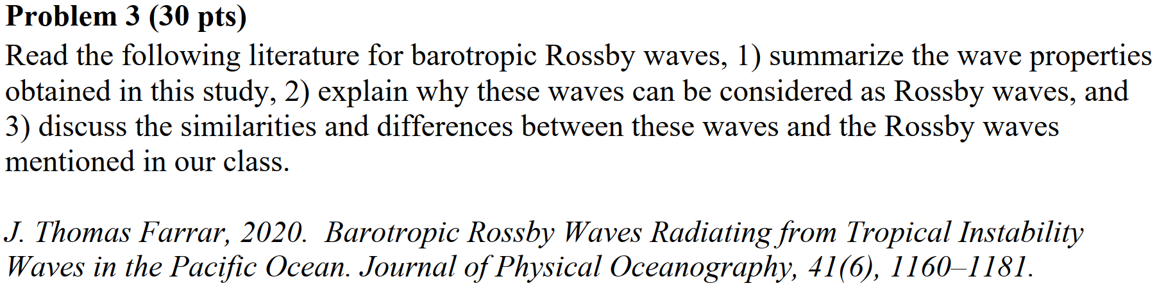

## Solution

(Farrar, 2011)

.

References

Cushman-Roisin, B., & Beckers, J.-M. (2011). Chapter 10 - Barotropic Instability. In B. Cushman-Roisin & J.-M. Beckers (Eds.), *International Geophysics* (Vol. 101, pp. 317-344). Academic Press. <https://doi.org/10.1016/B978-0-12-088759-0.00010-9>

Farrar, J. T. (2011). Barotropic Rossby Waves Radiating from Tropical Instability Waves in the Pacific Ocean. *Journal of Physical Oceanography*, *41*(6), 1160-1181. <https://doi.org/10.1175/2011jpo4547.1>

1. 本文使用的MATLAB程序源代码
   1. 主程序
   2. 子程序

发布于<https://github.com/grwei/SJTU_2021-2022-2-MS8402>.